ЛАБОРАТОРНАЯ РАБОТА № 3

Исследование общей вариабельности и внутренней организации сердечного ритма

Цель: освоить статистические и геометрические методы анализа вариабельности сердечного ритма.

Теоретические сведения
Статистические методы анализа применяются для непосредственной количественной оценки основных параметров вариабельности сердечного ритма (ВРС) в исследуемый промежуток времени. При их использовании кардиоинтервалограмма (КИГ) рассматривается как совокупность последовательных временных промежутков – RR-интервалов. Статистические характеристики динамического ряда кардиоинтервалов включают:
- частоту сердечных сокращений ЧСС (HR), которая определяет средний уровень функционирования системы кровообращения и рассчитывается как количество NN-интервалов (нормальных интервалов RR с исключением экстрасистол) в записи, деленное на продолжительность их записи:
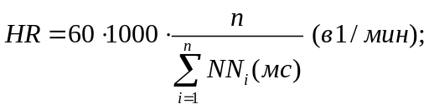
- среднеквадратическое отклонение СКО (SDNN) или σ – это суммарный показатель вариабельности величин интервалов RR за весь рассматриваемый период, отражающий суммарный эффект вегетативной регуляции кровообращения:
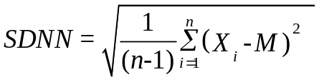(мс),
где X_{i}– значение i-го кардиоинтервала; n – количество кардиоинтервалов за период;
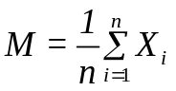(мс) – среднее значение интервалов RR.
- коэффициент вариации CV полного массива кардиоинтервалов представляет собой нормированную оценку SDNN:
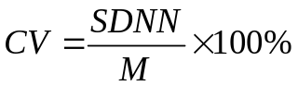.
Нормальные значения среднее квадратического отклонения находятся в пределах 40-80 мс. Однако эти значения имеют возрастно-половые особенности, что необходимо учитывать при оценке результатов исследования. Рост или уменьшение СКО могут быть связаны как с автономным, так и с центральным контуром регуляции, как с симпатическими, так и с парасимпатическими влияниями на ритм сердца. При работе с короткими записями, как правило, рост СКО указывает на усиление автономной регуляции, т.е. увеличение влияния дыхания на сердечный ритм, что чаще всего наблюдается во сне. Уменьшение СКО связано с усилением симпатической регуляции, которая подавляет активность автономного контура. Резкое снижение СКО говорит о значительном напряжении регуляторных систем, когда в процесс регуляции включаются высшие уровни управления, что ведет к почти полному подавлению активности автономного контура.
Кроме представленных «классических» статистических показателей вычисляются также разностные показатели, вычисляемые на основе динамического ряда NN интервалов:
- среднеквадратическая разностная характеристика RMSSD отражает уровень активности парасимпатического отдела вегетативной регуляции (автономного контура регуляции):
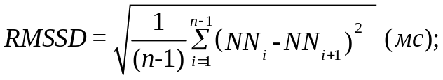
- число пар кардиоинтервалов с разностью более 50 мс в % к общему числу кардиоинтервалов pNN50 отражает степень преобладания парасимпатического звена регуляции над симпатическим.
Чем выше значения RMSSD и pNN50, тем выше активность парасимпатического звена регуляции. В норме значение RMSSD находятся в пределах 20-50 мс.
Геометрические методы (вариационная пульсометрия). Сущность вариационной пульсометрии заключается в изучении закона распределения кардиоинтервалов как случайных величин (рисунок 1). При этом строится вариационная кривая (кривая распределения кардиоинтервалов – гистограмма) и определяются ее основные характеристики: Мо – мода, АMо – амплитуда моды, 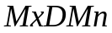 – вариационный размах.
Мода – это наиболее часто встречающееся в данном динамическом ряде значение кардиоинтервала. При нормальном распределении и высокой стационарности исследуемого процесса значение Мо приближенно равно математическому ожиданию М. Амплитуда моды АMо – это число кардиоинтервалов, соответствующих значению моды, в % к объему выборки.
Вариационный размах отражает степень вариативности значений кардиоинтервалов в исследуемом динамическом ряду. Он вычисляется по разности максимального Mx и минимального Mn значений кардиоинтервалов и поэтому при аритмиях или артефактах может быть искажен
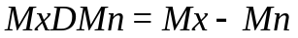.
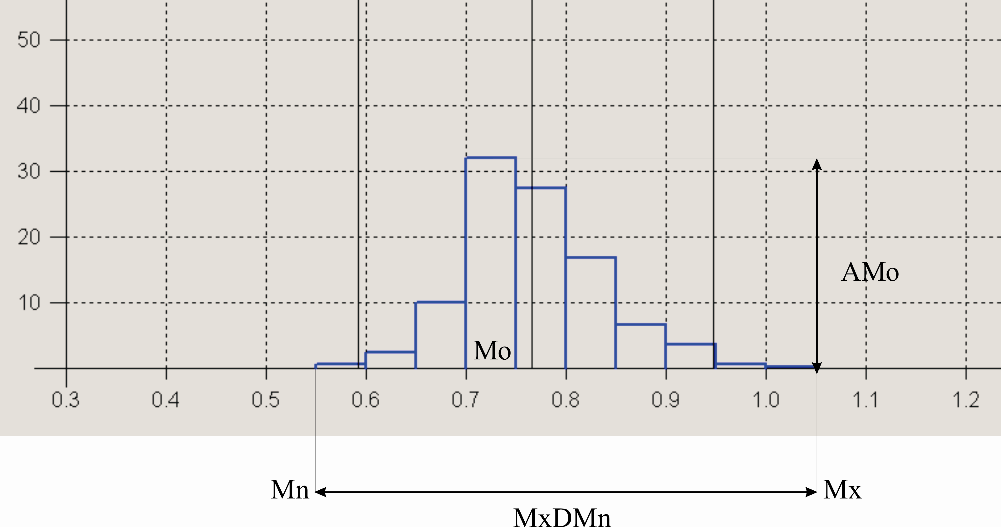
Рисунок 1 – Вариационная пульсограмма (гистограмма)
При построении гистограмм (или вариационных пульсограмм) первостепенное значение имеет выбор способа группировки данных. В практике сложился традиционный подход к группировке кардиоинтервалов в диапазоне от 400 мс до 1300 мс с интервалом в 50 мс. Таким образом, выделяются 20 фиксированных диапазонов длительностей кардиоинтервалов, что позволяет сравнивать вариационные пульсограммы, полученные разными исследователями на разных группах исследований. При этом объем выборки, в которой производится группировка и построение вариационной пульсограммы, также стандартный – 5 минут. Другой способ построения вариационных пульсограмм заключается в том, чтобы вначале определить модальное значение кардиоинтервала, а затем, используя диапазоны по 50 мс, формировать гистограмму в обе стороны от моды. Вариационная пульсограмма может быть также представлена «гладким» графиком плотности распределения.
Активация центрального контура, усиление симпатической регуляции во время психических или физических нагрузок проявляется стабилизацией ритма, уменьшением разброса длительностей кардиоинтервалов, увеличением количества однотипных по длительности интервалов (рост амплитуды моды). Анализ формы гистограмм наглядно демонстрирует этот процесс в виде сужения гистограммы с одновременным ростом высоты. Количественно это может быть выражено отношением высоты гистограммы к ее ширине. Этот показатель получил название индекса напряжения регуляторных систем (ИН) или стресс-индекс (SI):
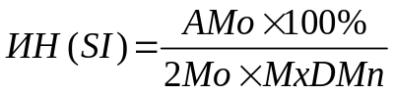.
Таким образом, индекс напряжения отражает степень напряжения регуляторных систем (степень преобладания активности центральных механизмов регуляции над автономными). В норме ИН колеблется в пределах 80-150 условных единиц. Этот показатель очень чувствителен к усилению тонуса симпатической нервной системы. Небольшая нагрузка (физическая, эмоциональная, умственная) увеличивают ИН в 1,5-2 раза. При значительных нагрузках он растет в 5-10 раз. У больных с постоянным напряжением регуляторных систем ИН в покое может быть равен 400-600 условных единиц.
Автокорреляционный анализ. Вычисление и построение автокорреляционной функции динамического ряда кардиоинтервалов направлено на изучение внутренней структуры этого ряда как случайного процесса. Автокорреляционная функция представляет собой график динамики коэффициентов корреляции, получаемых при последовательном смещении анализируемого динамического ряда на одно число по отношению к своему собственному ряду (рисунок 2). После первого сдвига на одно значение коэффициент корреляции тем меньше единицы, чем более выражены дыхательные волны. Если в исследуемой выборке доминируют медленноволновые компоненты, то коэффициент корреляции после первого сдвига будет лишь незначительно ниже единицы. Последующие сдвиги ведут к постепенному уменьшению корреляционных коэффициентов. Автокоррелограмма позволяет судить о скрытой периодичности сердечного ритма.
В качестве количественных показателей автокоррелограммы используются следующие параметры: СС1– значение коэффициента корреляции после первого сдвига и СС0 – число сдвигов автокорреляционной функции, в результате которого значение коэффициента корреляции становится отрицательным.
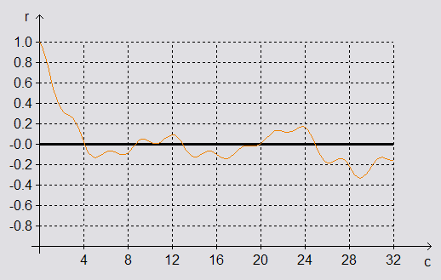
Рисунок 2 – Автокорреляционная функция
Коэффициенты корреляции рассчитываются по формуле:
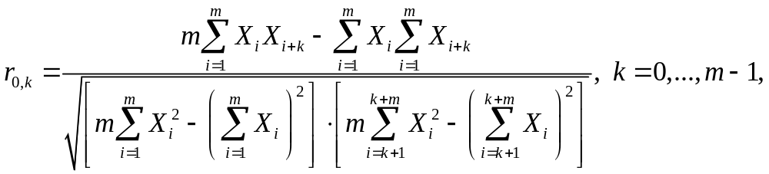
где k – номер шага смещения, m – количество шагов смещения (m=128 при Δt=250 мс).
Тогда коэффициент корреляции после первого сдвига СС1 = r_{0,1};
- число сдвигов до первого нулевого значения коэффициента корреляции:
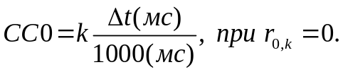
Корреляционная ритмография – скаттерография. Сущность метода корреляционной ритмографии заключается в графическом отображении последовательных пар кардиоинтервалов (предыдущего и последующего) в двухмерной координатной плоскости. При этом по оси абсцисс откладывается величина 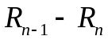, а по оси ординат – величина 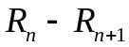. График и область точек, полученных таким образом, называется корреляционной ритмограммой или скаттерограммой (scatter-рассеивание). Этот способ оценки ВСР относится к методам нелинейного анализа и является особенно полезным для случаев, когда на фоне монотонности ритма встречаются редкие и внезапные нарушения (эктопические сокращения и (или) «выпадения» отдельных сердечных сокращений) (рисунок 3).
При построении скаттерограммы образуется совокупность точек, центр которых располагается на биссектрисе. Расстояние от центра до начала осей координат соответствует наиболее ожидаемой длительности сердечного цикла (Мо). Величина отклонения точки от биссектрисы влево показывает, насколько данный сердечный цикл короче предыдущего, вправо от биссектрисы – насколько он длиннее предыдущего.
Нормальная форма скаттерограммы представляет собой эллипс, вытянутый вдоль биссектрисы. Именно такое расположение эллипса означает, что к дыхательной прибавлена некоторая величина недыхательной аритмии. Форма скаттерограммы в виде круга означает отсутствие недыхательных компонентов аритмии. Узкий овал соответствует преобладанию недыхательных компонентов в общей вариабельности ритма, которая определяется длиной «облака».
Длина овала скатерограммы соответствует вариационному размаху и хорошо коррелированна с величиной мощности спектра высокочастотного компонента вариабельности HF, а ширина - с величиной мощности спектра низкочастотного компонента вариабельности с LF. При аритмиях, когда методы статистического и спектрального анализа ВСР малоинформативны или неприемлемы, целесообразно использовать оценку корреляционной ритмограммы.
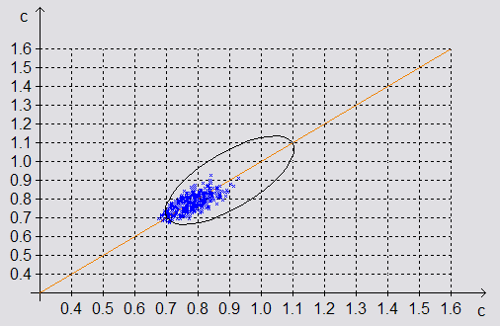
Рисунок 3 – Корреляционная ритмограмма - скаттерограмма

Порядок выполнения
- По заданному массиву кардиоинтервалов рассчитать основные параметры вариабельности: среднее значение M, среднеквадратическое отклонение SDNN, коэффициент вариации CV.
- По заданному массиву кардиоинтервалов построить гистограмму с шагом 50 мс (0.05 с) по следующему алгоритму:
  - динамический ряд кардиоинтервалов разбивается на k интервалов длиной Δx = 50 мс;
  - вычисляется, сколько значений кардиоинтервалов x_{i} попало в каждый из интервалов;
  - частота попадания в какой-либо интервал получается делением числа попаданий на общее число кардиоинтервалов n;
  - над каждым из интервалов разбиения строится прямоугольник, высота каждого прямоугольника равна частоте, деленной на Δx;
  - полученную ступенчатую линию называют гистограммой.
- По полученному графику определить амплитуду моды АMо, которая соответствует максимальному значению, и моду Mо – значение аргумента в точке максимума.
- Определить вариационный размах MxDMn.
- Рассчитать индекс напряжения регуляторных систем ИН.
- По заданному массиву кардиоинтервалов построить график автокоррелограммы.
- Рассчитать значение коэффициента корреляции после первого сдвига СС1 и число сдвигов до первого нулевого значения коэффициента корреляции СС0.
- По заданному массиву кардиоинтервалов построить корреляционную ритмограмму.

Содержание отчета
- Исходные данные.
- Формулы и результаты расчета заданных показателей вариабельности сердечного ритма.
- Графики вариационной пульсограммы (гистограммы), автокорреляционной функции и корреляционной ритмограммы.
- Исходные тексты программ.
- Выводы по полученным результатам исследования.

